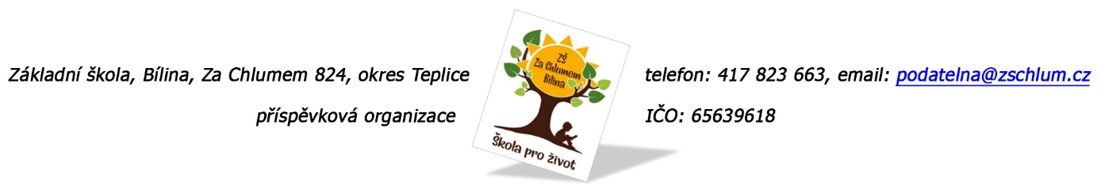

**Odborová organizace č. 1 DB**

**Důlní ulice 375/89**

**418 01 Bílina**

**Objednávka č. 84/2025**

Ředitelství školy objednává sportovní pobyt Kralovice v termínu 26. 5. – 30. 5. 2025, předpokládaný počet žáků 80 – 100.

Tato Objednávka/Smlouva bude v plném rozsahu uveřejněna v informačním systému registru smluv na Portále veřejné správy dle zákona č. 340/2016 Sb., o registru smluv, ve znění pozdějších přepisů. Uveřejnění této Objednávky/Smlouvy v registru smluv zajistí odběratel.

Předpokládaná výše objednávky je 180,- Kč / noc

AKCEPTACE OBJEDNÁVKY (datum a podpis): 21. 3. 2025

Děkujeme za kladné vyřízení objednávky

Fakturu zasílejte na výše uvedenou adresu.

V Bílině dne: 17. 3. 2025 za ZŠ: Fojtíková Andrea

ekonom školy

Bankovní spojení: UCB, a.s. Teplice

č.ú. 824077/2700

email: [fojtikova@zschlum.cz](mailto:fojtikova@zschlum.cz)

IČO: 65639618